Министерство образования и науки Российской Федерации
Санкт-Петербургский Политехнический Университет Петра Великого
—
Институт прикладной математики и механики
Кафедра «Информационная безопасность компьютерных систем»

ЛАБОРАТОРНАЯ РАБОТА № 9

«Логические Элементы»

по дисциплине «Электронника и схемотехника»

Выполнил
студент гр. 5151003/40002 Михайлич М. И.
<подпись>

Старший преподаватель Макаров А. С.
<подпись>

Санкт-Петербург
2025

цель работы
Исследовать статические и динамические параметры логических элементов (ЛЭ) транзистороно-транзитной логики (ТТЛ). Изучить функционирование дешифратора.

ход работы
Для исследования статических параметров ЛЭ была собранна следующая схема:
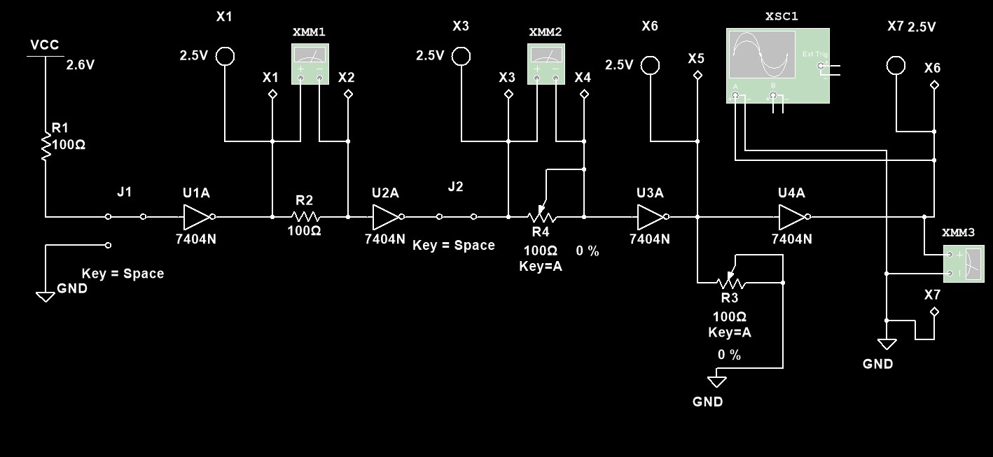
- Схема для исследования статических элеметов ЛЭ

Перед началом исследования все переключатели были включены. При включенном переключателе напряжение соответсвует логическому true, U₁ = 5 В, поэтому горят лампы Х3 и Х7. U₁ = 5 B.

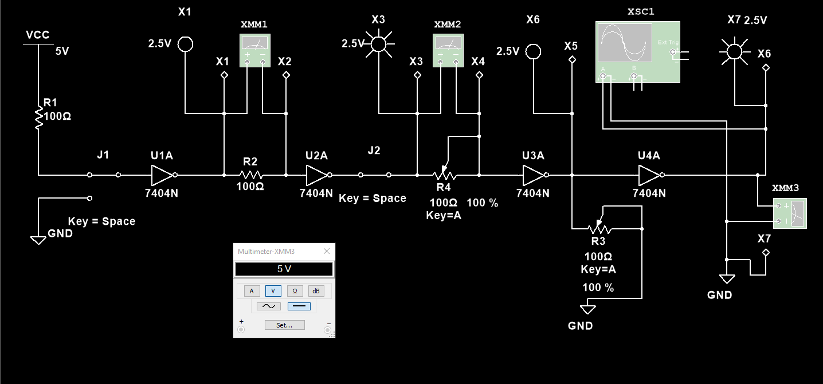
- Схема с включенным переключателем

Если переключатель будет выключен, то напряжение будет соответсвовать логическому false и гореть будут лампы Х1 и Х6. U₀ = 0 B.

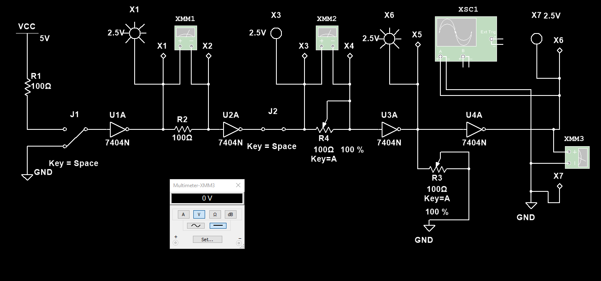
- Схема при выключенном переключателе.

Для расчета входных токов I₀ и I₁ были измерены падения напряжений на резисторе R2 = 100 Ом, при U₀, U₁:

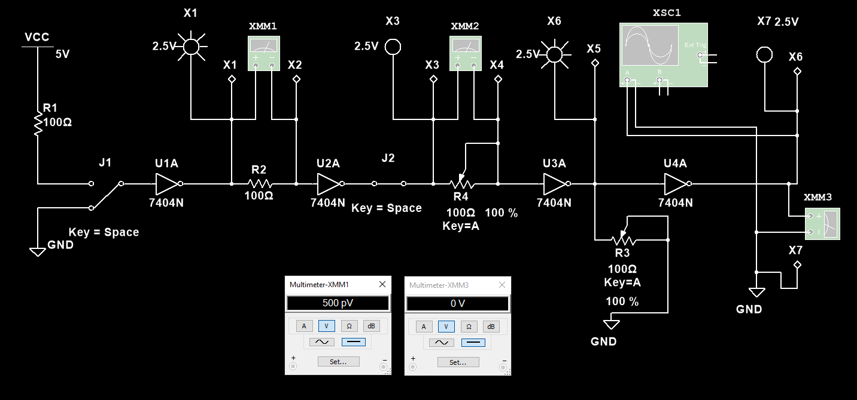
- Измерение падения напряжения при U₀

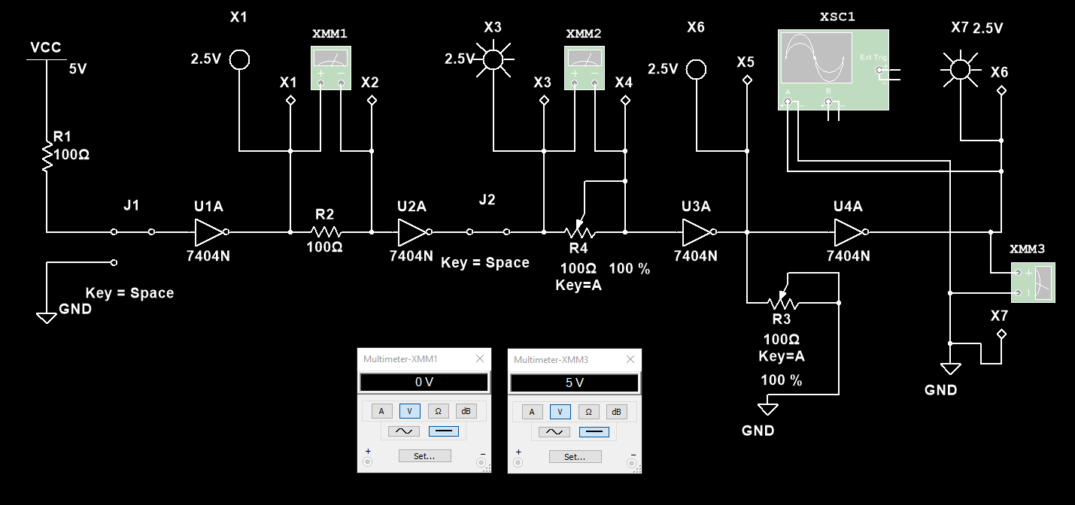
- Измерение падения напряжения при U₁

I₀ = ΔU₀/R = 500 * 10⁻¹² В / 100 Ом = 5 * 10⁻¹² А
I₁ = ΔU₁/R = 0 B / 100 Ом = 0 A

Далее на резисторе R3 было установленно максимальное значение в 1 ГОм а действующее – 10 МОм. Далее действующее значение увеличивалось до нарушения работы ЛЭ. Было выявленно пороговое значение – 250.062 МОм.
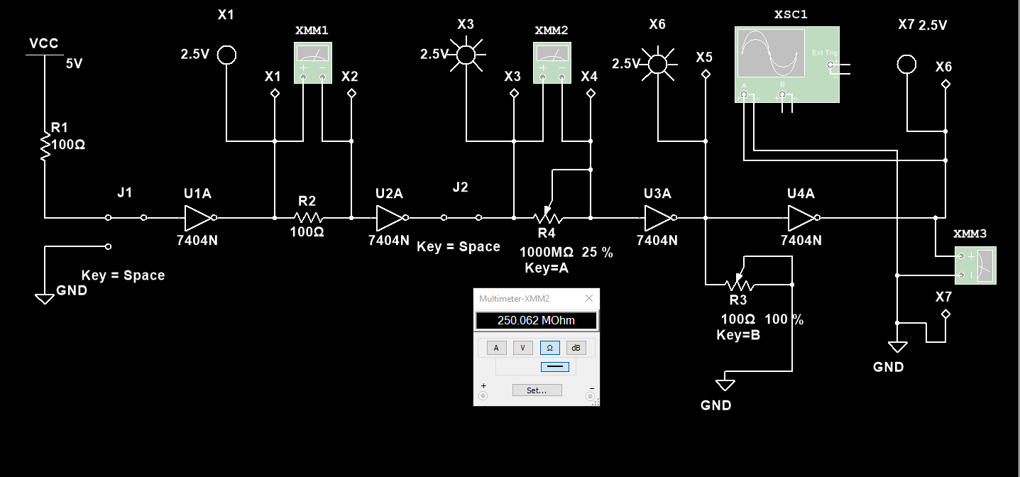
- Измерение максимально допустимого сопротивления.

Далее было измерено пороговое напряжение U⁰_{вх}, при котором ЛЭ на выходе имеет значение 0, которое равно 2.5 В.
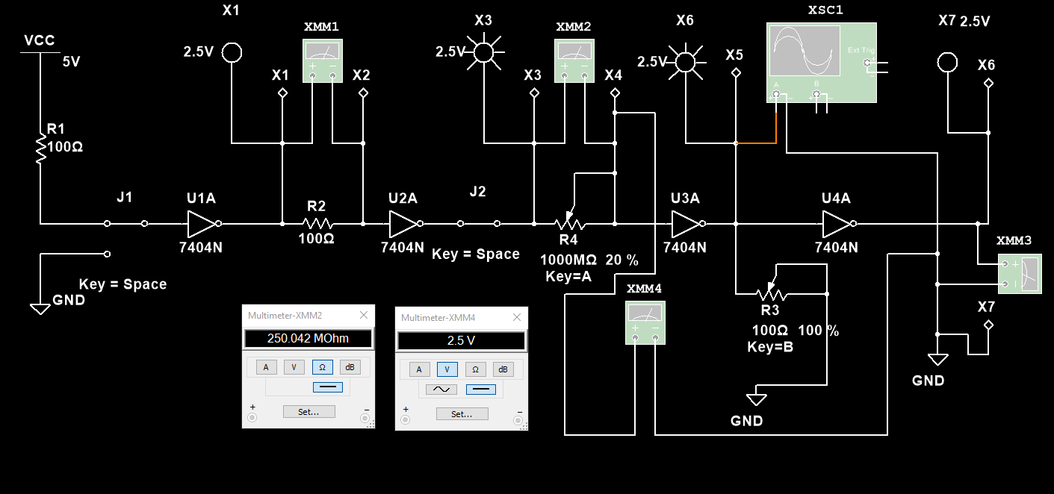
- Измерение порогового напряжения при выходе ЛЭ = 0 В

Далее была измерена переключательная (амплитудная) характеристики ЛЭ. По результатом была получена следующая таблица:

U_{ВХ}, В | U_{ВЫХ}, В | U_{ВХ}, В | U_{ВЫХ}, В
0,1 | 5 | 2,6 | 0,130
0,2 | 5 | 2,7 | 0,128
0,3 | 5 | 2,8 | 0,127
0,4 | 4,997 | 2,9 | 0,126
0,5 | 4,851 | 3 | 0,125
0,6 | 4,188 | 3,1 | 0,124
0,7 | 3,209 | 3,2 | 0,123
0,8 | 1,436 | 3,3 | 0,122
0,9 | 0,284 | 3,4 | 0,121
1 | 0,204 | 3,5 | 0,120
1,1 | 0,198 | 3,6 | 0,119
1,2 | 0,175 | 3,7 | 0,118
1,3 | 0,167 | 3,8 | 0,116
1,4 | 0,161 | 3,9 | 0,116
1,5 | 0,157 | 4 | 0,115
1,6 | 0,153 | 4,1 | 0,115
1,7 | 0,149 | 4,2 | 0,114
1,8 | 0,146 | 4,3 | 0,112
1,9 | 0,143 | 4,4 | 0,112
2 | 0,141 | 4,5 | 0,111
2,1 | 0,139 | 4,6 | 0,111
2,2 | 0,137 | 4,7 | 0,111
2,3 | 0,135 | 4,8 | 0,110
2,4 | 0,133 | 4,9 | 0,109
2,5 | 0,132 | 5 | 0,109
- Исследование амплитудной характеристики ЛЭ

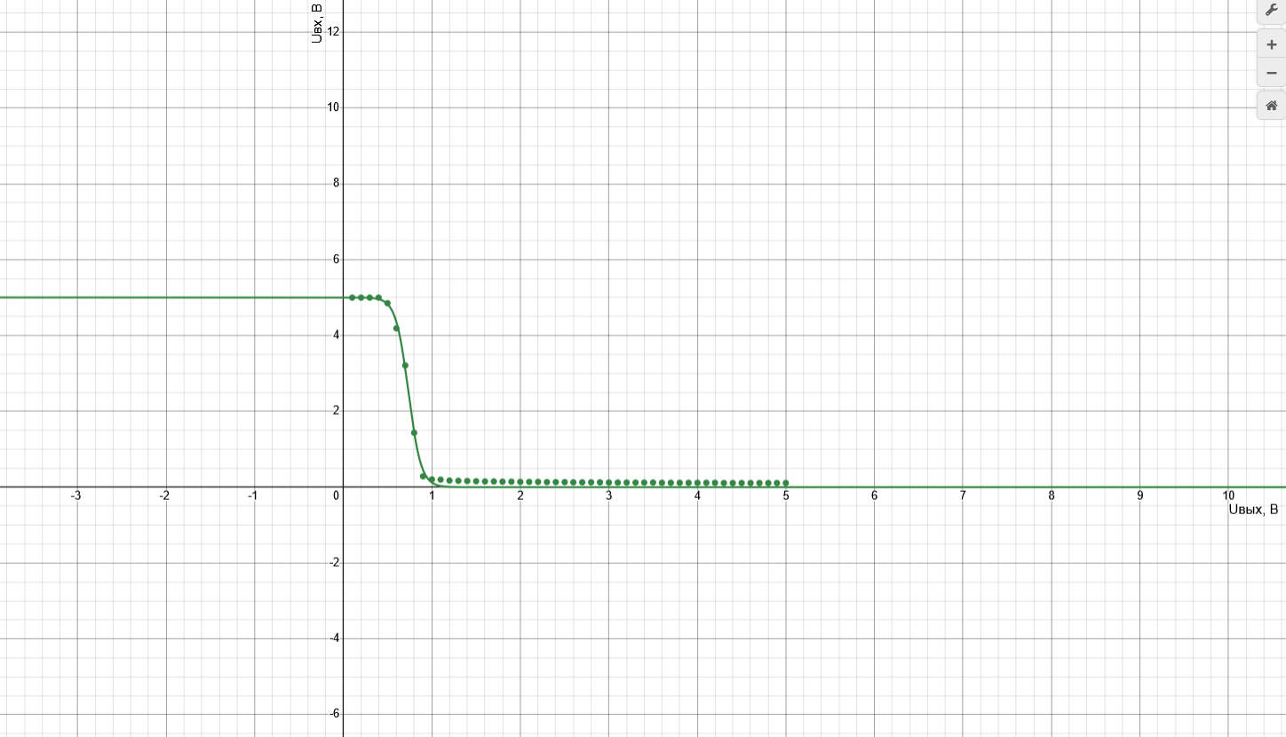
- Зависимость U_{вых} от U_{вх}

Для измерения среднего времени задержки T_{зср} импульсного сигнала в ЛЭ была собрана следующая схема мультивибратора

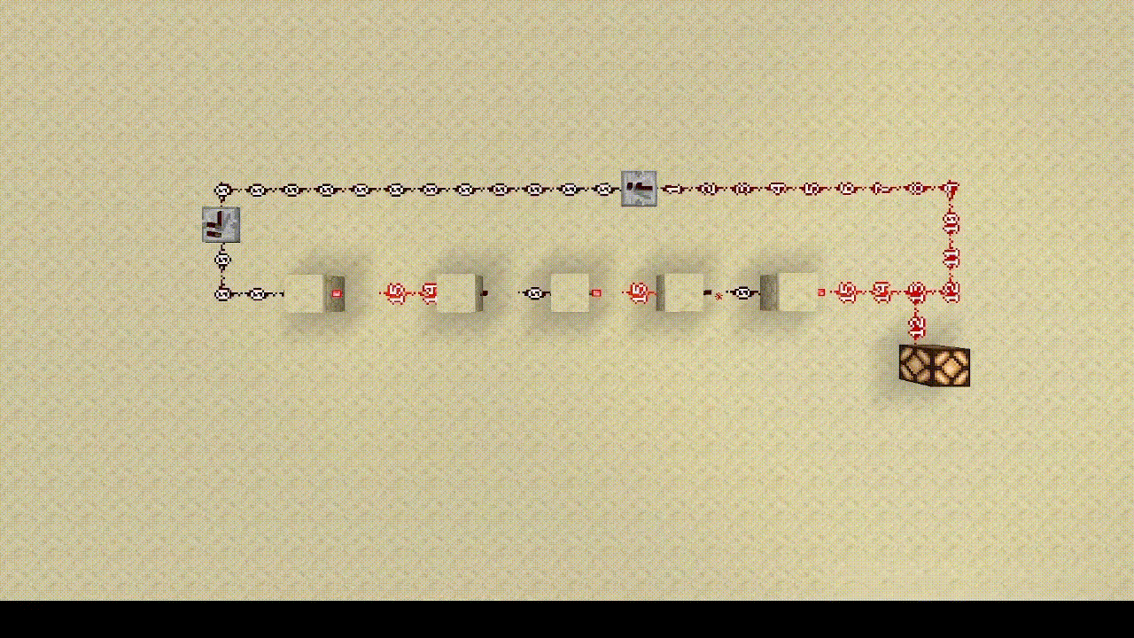
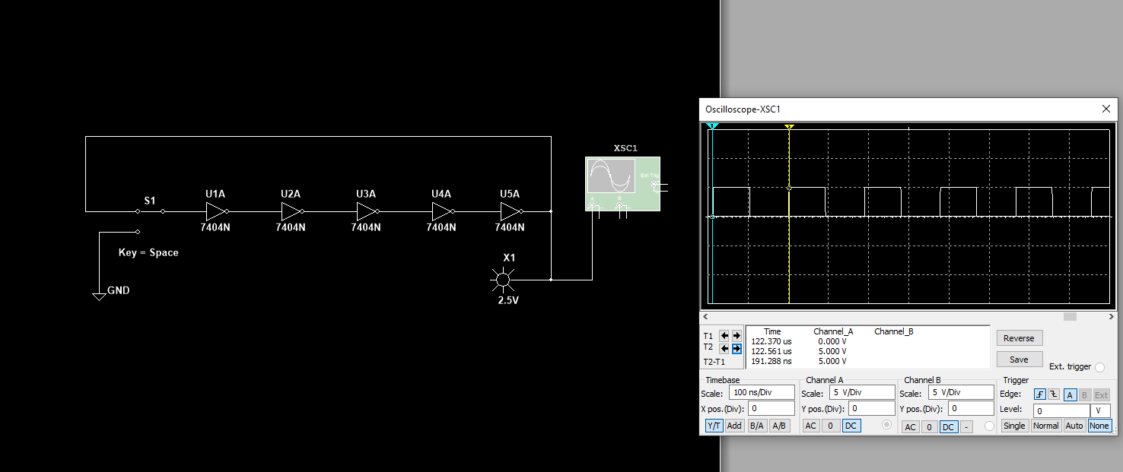
- Схема мультивибратора с показаниями осцилографа

Переключатель J₁ замкнут на кольцо из 5 инверторов, таким образом создался мультивибратор на собственных задержках инверторов, а с помощью осцилографа был получен период колебания мультивибратора.
T = 191.288 * 10⁻⁹ c
N = 5
T_{зср} = T / 2N = 19.12 * 10⁻⁹ c

Далее был исследован дешифратор с использованием данной логической формулы:
y = A'BC+AB'C'+AB'C
Частота смены сигналов = 10 Гц. В окне настройки выходных сигналов были установленны числа от 0x0 до 0x1F (от 0 до 31)

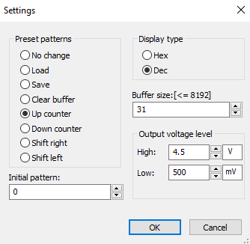
- Настройка генератора

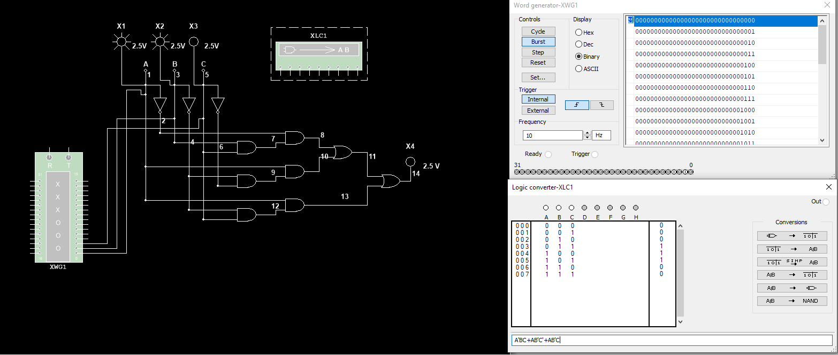
- Схема дешифратора с входными сигналами и значением логического выражения
Далее выражение было оптимизированно до y = A'BC+AB' и согласно этому выражению была собрана схема оптимизированного дешифратора

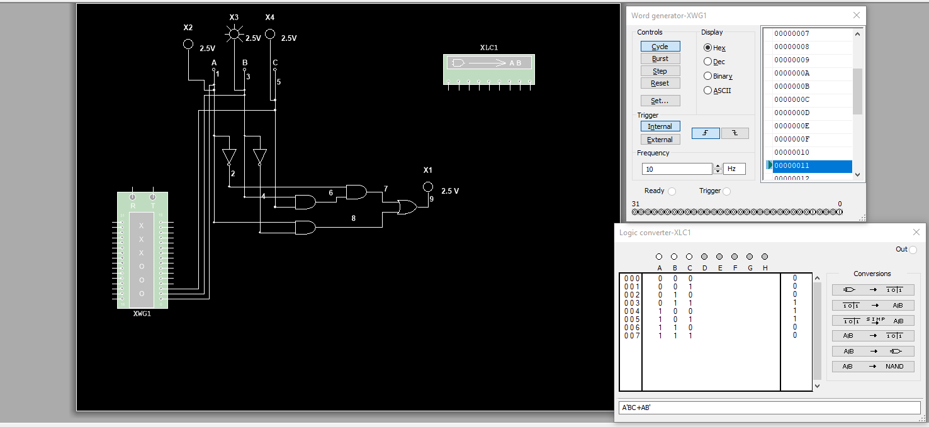
- Схема дешифратора, собранная по оптимизированному выражению

ответы на контрольные вопросы
- На электронный ключ последовательно подаются логические 0 и 1. Какие выходные сопротивления будет иметь электронный ключ в этих двух состояниях?
При низком уровне сигнала (логический 0) сопротивление высокое (ключ
выключен). При высоком уровне сигнала (логический 1) сопротивление низкое (ключ включен).

- Укажите на переключательной характеристике диапазон входных и
выходных напряжений, соответствующих неопределенному состоянию электронного ключа. Какое сопротивление имеет транзистор в этом состоянии ключа?
На графике переключения это зона гистерезиса. Сопротивление транзистора в этой зоне непостоянно и зависит от типа ключа, но находится между высоким и низким значениями.
- Влияние параметров переключательной характеристики на максимальную частоту мультивибратора, построенного на логических элементах.
На максимальную частоту напрямую влияет время задержки распространения сигнала t_{ЗД} р логических элементов Чем меньше t_{ЗД} р тем выше максимальная частота более крутые фронты переключения также позволяют уменьшить время переключения и повысить частоту;

- Принимая диаметр атома равным 10⁻⁸ см, рассчитать число атомов, размещаемых по ширине проводящей дорожки современного микропроцессора при норме 0,07 мкм. Учитывая закон Мура, найти время, по истечении которого наступит предел роста сложности микропроцессоров, при условии, что проводящая дорожка по ширине должна насчитывать не менее 100 атомов.
Диаметр атома a = 10⁻⁸ см = 10⁻¹⁰ м; норма процесса d₁ = 0,07мкм = 7 * 10⁻⁸ м; предельная ширина d₂ = 100 * a = 10⁻⁸ м; Закон Мура: размер уменьшается в $\sqrt{2}$ раз за 2 года; 1 число атомов при норме 0,07 мкм N₁ = d₁ / a = 700 атомов; Во сколько раз нужно уменьшить норму k = d₁ / d₂ = 7 раз; Число периодов n 1,41^{n} = ln 7 / ln 1,41 = 5,65 периодов; Время t = n * 2 года = 11,3 года;

- Схемы дешифратора имеющих один вход и два выхода, а также три входа и восемь выходов:
Дешифратор 1 в 2: Один вход А два выхода Y₀ и Y₁, когда A = 0 активен выход Y₀; Когда А = 1 активен выход Y₁;
Дешифратор 3 в 8: Три входа A₀, A₁ и A₂ и восемь выходов Y; Каждой комбинации входа соответствует активация одного выхода.

- Как будет изменяться работа мультивибратора при увеличении (уменьшении) количества логических схем,
При увеличении количества логических схем общая задержка распространения сигнала увеличится. Это приведет к увеличению периода импульсов и снижению частоты генерации;
При уменьшении количества логических схем задержка уменьшится что приведет к уменьшению периода и повышению частоты генерации.

- Повысить частоту генерируемых импульсов мультивибратора. Что необходимо сделать?
Для повышения частоты необходимо:
- Уменьшить номиналы времязадающих элементов емкостей и резисторов в RC цепях;
- Использовать логические элементы с меньшим временем задержки распространения сигнала;
- В кольцевых мультивибраторах уменьшить количество логических элементов в кольце.

